Лабораторная работа №9

1)Тема: Разветвляющиеся вычислительные процессы. Оператор выбора

2)Цель ЛР: научиться составлять разветвляющиеся вычислительные процессы в Pascal.

3)Оборудование: ПК, PascalABC, draw.io.

# Задача №1

4)Программа считывает с клавиатуры пятизначное число и определяет, является ли оно палиндромом. (Палиндром – это слово или число, которое одинаково читается как слева направо, так и справа налево, например: 12321, 57975).

5)Если значение десятков тысяч = значению единиц (n div 10000 = n mod 10) и значения тысяч = значению десятков (n div 1000 mod 10 = n mod 100 div 10), то число является палиндромом.

6)

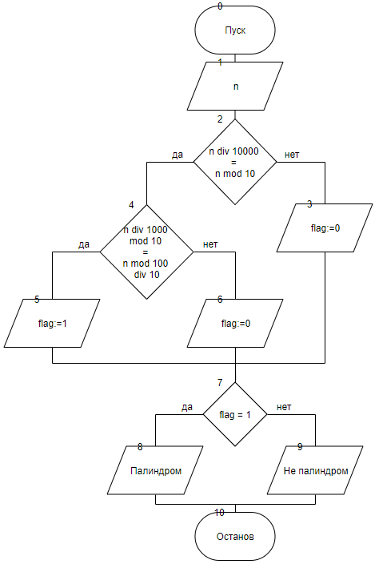

7)

|  |  |  |
| --- | --- | --- |
| Переменная | Смысл | Тип данных |
| n | Пятизначное число введенное с клавиатуры. | integer |
| flag | Вспомогательная переменная | integer |

8)

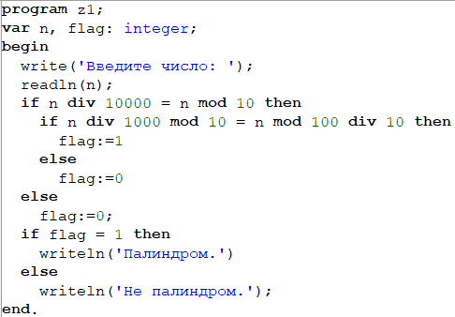

9)

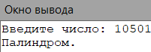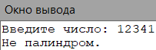

10)Учтено приведение типов.

# Задача №3

4)«Угадай число». Составить программу, которая бы случайным образом загадывала число от 1 до 100, и предлагала Вам его угадать. При неправильном ответе, программа должна выводить сообщение о том, больше загаданное число или меньше. В случае победы выводится поздравление. Программа дает возможность вводить число до тех пор, пока пользователь не угадает.

5)

Загадать число.

Если введенное число больше загаданного - вывести “Загаданное число меньше”.

Если введенное число меньше загаданного - вывести “Загаданное число больше”.

6)

7)

|  |  |  |
| --- | --- | --- |
| Переменная | Смысл | Тип данных |
| n | Вводимое число. | integer |
| c | Загаданное число. | integer |

8)

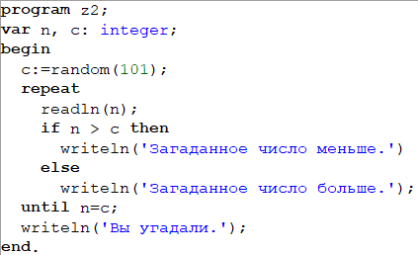

9)

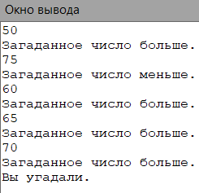

10)Учтено приведение типов.

11)Проделав работу, описанную выше я научился создавать разветвляющиеся вычислительные процессы в Pascal.